БЕЛОРУССКИЙ ГОСУДАРСТВЕННЫЙ УНИВЕРСИТЕТ
Факультет прикладной математики и информатики

Зуйкевич Лидия Анатольевна
(студентка 3 курса 7а группы)

Краткий отчет по лабораторной работе №7

(вариант № 46)

Минск 2022

- Получить вариант индивидуального задания у преподавателя (см. рейтинг).
- Вырезать строку с вашим вариантом из таблицы вариантов и вставить в отчет.
46 | 130.62.32.0/20 | 130.62.64.0/20 | 130.62.128.0/20

- Реализовать схему сети, аналогичную приведенной на рисунке 4.
Подключить два маршрутизатора модели 2620ХМ (добавить последовательный интерфейс WIC-2T). (Модель №1).
Присвоить имена маршрутизаторам и хостам; для студента Иванова Николая Петровича имена задайте по правилу:
для маршрутизатора - R_ИНП_№, для хоста – PC_ИНП_№.
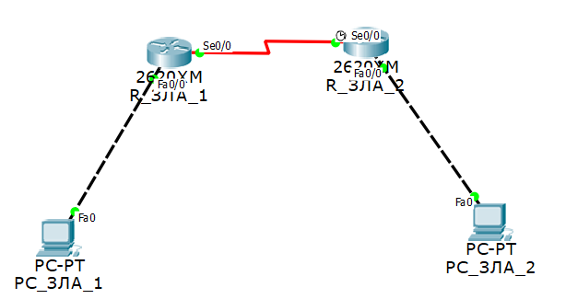
- Все этапы конфигурирования сетевых устройств и компьютеров должны быть представлены скриншотами в отчете и прокомментированы
Задаем адреса, шлюз по умолчанию и маску для компьютеров согласно варианту:
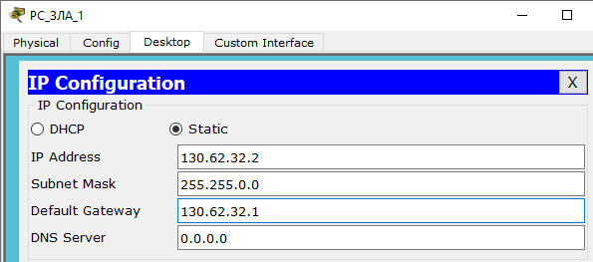
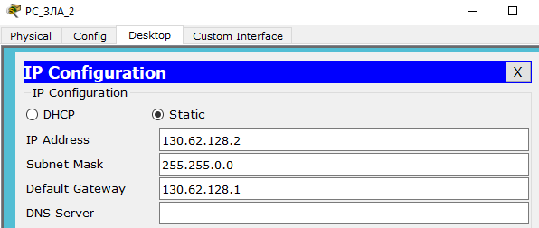
- Установить пароли для консоли, привилегированного режима и виртуального терминала. (Для удобства проверки модели (файл .pkt) преподавателем все студенты назначают один и тот же пароль - cisco).
Настройка имени узла и паролей для маршрутизатора 1:
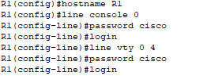
Настройка имени узла и паролей для маршрутизатора 2:
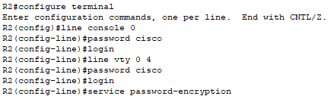
- Настроить интерфейс Ethernet и
последовательный интерфейс.
Настройка последовательного интерфейса маршрутизатора 1:
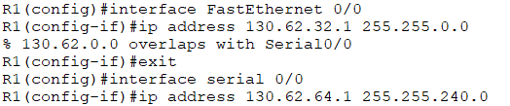
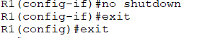
Настройка последовательного интерфейса маршрутизатора 2:
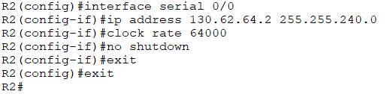
Настройка интерфейса Ethernet маршрутизатора 1:
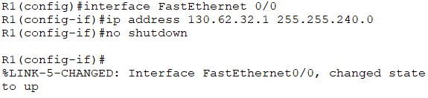
Настройка интерфейса Ethernet маршрутизатора 2:
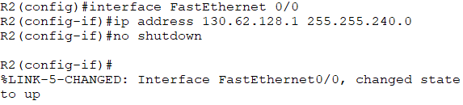
- Выполните “пинги” компьютеров. Проанализируйте результат “ пингов”.
Вставить скриншот. Ваши выводы.
Результаты пингования маршрутизиторов между собой:
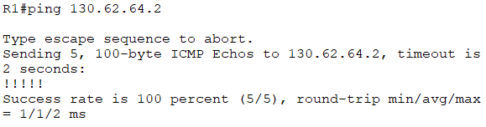
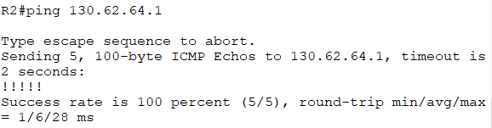
Соединение маршрутизаторов друг с другом установлено, работает.
Результаты пингования компьютерами маршрутизаторов:
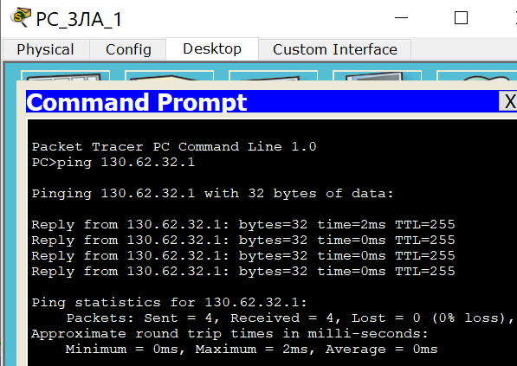
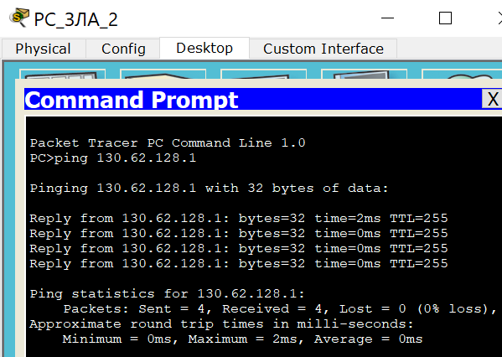
Для каждого компьютера доступен маршрутизатор, подключенный напрямую, соединение функционирует. Сквозное подключение между компьютерами не работает, т.к. первый маршрутизатор не имеет сведений о сети Ethernet для второго и наоборот.
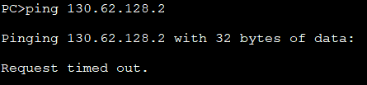
Рис. – результат проверки «сквозного» соединения ПК1 и ПК2.
- Как получить таблицы маршрутизации для вставки в отчет. Какой инструмент для этого вы использовали.
Включите в отчет таблицы маршрутизации всех четырех сетевых устройств.
Что увидели? Ваши выводы.
Для маршрутизаторов использовала команду show ip route, для компьютеров - netstat -r.
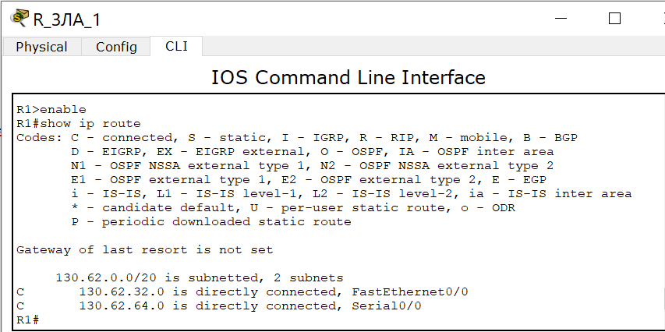
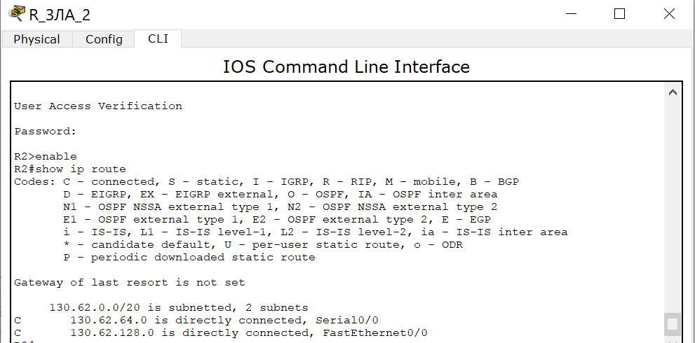
В таблицах маршрутизации маршрутизаторов содержится информация об адресе сети, маске, и о 2 подсетях: одной – с другим маршрутизатором, второй – с подключенным напрямую компьютером. Запись содержит адрес подсети и собственный порт.
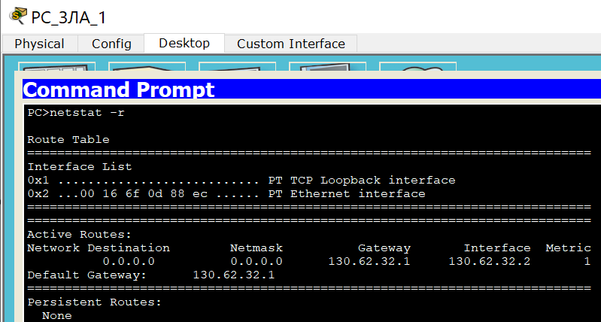
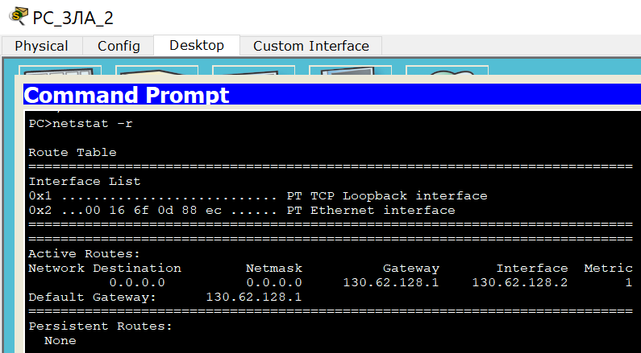
В таблицах маршрутизации компьютеров есть запись о маршруте по умолчанию, содержащий адрес собственного порта и порта маршрутизатора.
- Сохранить модель №1 в pkt-файле.
Далее сделать копию файла модели №1 и назовем ее модель №2.
Далее работаем с моделью №2.
Не забывайте о правилах именования файлов.
- Настроить статический маршрут и маршрут по умолчанию.
Приведите несколько свойств маршрута по умолчанию.
Что означает термин “статическая маршрутизация”?
Какая еще бывает маршрутизация?
Какой смысл понятия “маршрут по умолчанию”?
Настройка статического маршрута и маршрута по умолчанию для маршрутизатора 1:
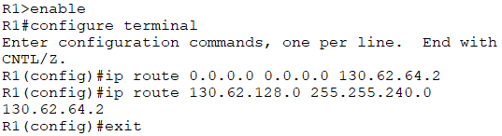
Настройка статического маршрута и маршрута по умолчанию для маршрутизатора 1:
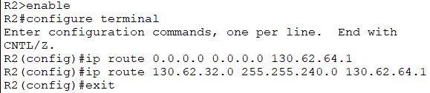
Маршрут по умолчанию используется в том случае, когда для адреса сети, указанного в заголовке пришедшего пакета, не найдено ни одного совпадения в таблице маршрутизации. Если маршрут по умолчанию отсутствует, такой пакет просто отбрасывается. Маршрут по умолчанию используется часто, чтобы уменьшить количество записей в ТМ, а также в таблицах маршрутизации конечных узлов. Метрика маршрута по умолчанию обычно не указывается, либо равна 0. Маршрут по умолчанию помечается словом default, имеет адрес назначения 0.0.0.0 и маску 0.0.0.0. Смысл понятия заключается в том, что данный маршрут используется по умолчанию, когда других вариантов не найдено.
Статическая маршрутизация – вид маршрутизации, при котором маршруты указываются в таблице маршрутизации в явном виде при конфигурации маршрутизатора без участия протоколов маршрутизации. Статические записи не имеют срока истечения жизни. Также маршрутизация может быть динамическая, когда таблица заполняется автоматически с помощью протоколов маршрутизации. Динамические записи имеют ограниченный срок жизни.
- Включите в отчет таблицы маршрутизации всех четырех сетевых устройств.
Сравните результаты пунктов заданий 9 и 12.
Что-нибудь изменилось в таблицах? Ваши выводы.
Таблицы маршрутизации маршрутизаторов 1 и 2:
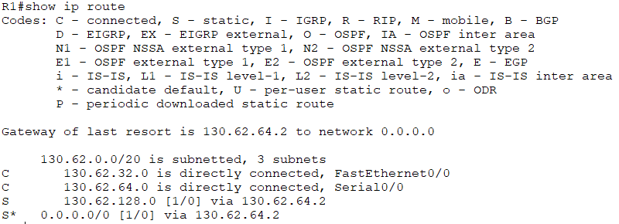
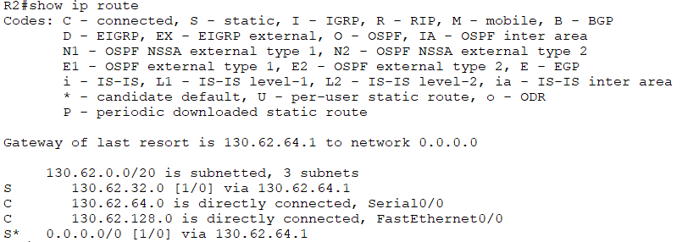
В таблицы добавился заданный статический маршрут и маршрут по умолчанию. Запись содержит адрес назначения сети, адресное расстояние, метрику маршрута, адрес следующего маршрутизатора.
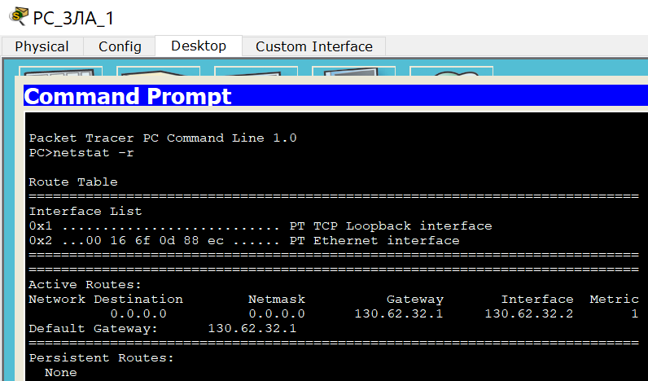
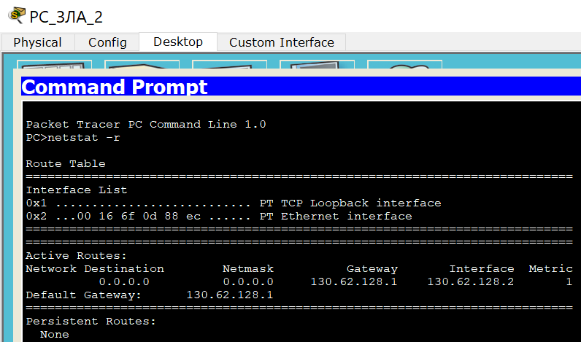
В ТМ компьютеров ничего не изменилось.
- С какой целью используются таблицы маршрутизации (ТМ).
Таблицы маршрутизации используются для выбора маршрутка, по которому следует отправить полученный пакет.
- Проверьте подключение между узлами и маршрутизаторами.
После нескольких удачных “ping-ов” включите в отчет таблицы маршрутизации всех четырех сетевых устройств.
Для пингования разрешается использовать инструмент пакета “CISCO…….”.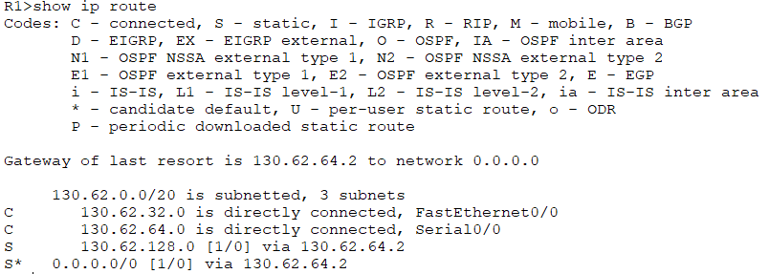
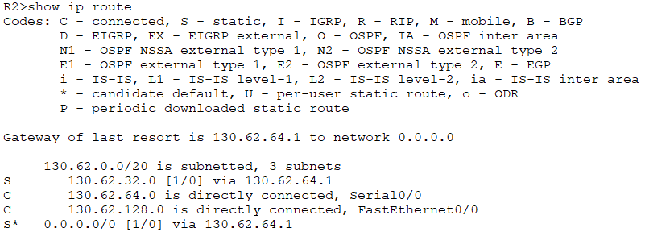
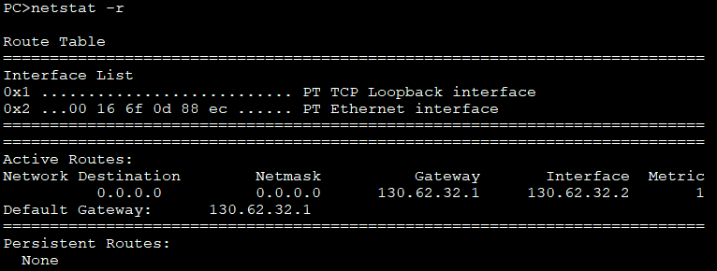
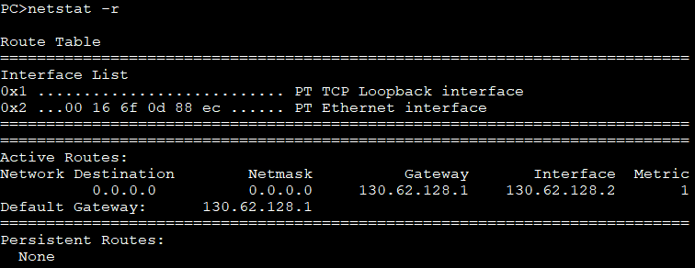
- Проанализируйте таблицы маршрутизации, полученные в пунктах 8, 11 и пункте 13. Ваши выводы.
Изначально обмен данными был возможен только между маршрутизаторами и маршрутизатором и напрямую подключенным компьютером, «сквозное» соединение между компьютерами не было возможно, т.к. первый маршрутизатор не имел сведений о сети Ethernet для второго и наоборот. После добавления маршрута по умолчанию и статического маршрута, в ТМ маршрутизаторов добавились соответствующие строки и стало возможно «сквозное» соединение между компьютерами. ТМ компьютеров при этом не изменились, маршруты были записаны в ТМ маршрутизаторов, использована статическая маршрутизация.
- Сохранить модель №2 в pkt-файле.
- Отчет и файлы с моделями сохранить на портале edufpmi

